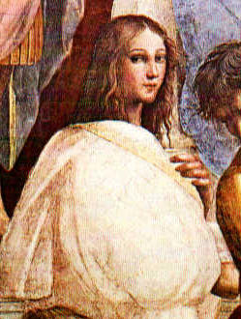
NOM : Hypatie (esprit critique)
Image d’elle :
Nom de son père : Théon d’Alexandrie
Fonctions : Mathématicien et astronome
Période temps : 4e siècle de notre ère
Localité : Grèce antique

Elle enseigne, elle vulgarise
3 prédécesseurs : Euclide, Archimède et Diophante

Elle est considérée comme
5 phrases :
Faites preuve de vigilance !
Vérifiez toutes les affirmations !
Efforcez-vous de comprendre ce qui ne semble pas clair.
***Même un maître peut se tromper !
Sachez qu’il est toujours possible d’améliorer la pensée des plus grands !
Philippe

